A股市场投资策略2013年12月2日
证券研究报告

IPO重启下短空长多

策略周报第46期
.

太平洋证券股份有限公司
已获业务资格：证券投资咨询

上证综指走势(近三年)

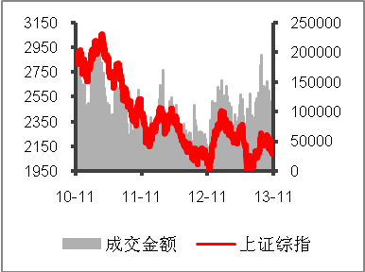

市场运行回顾：
上周，市场在三中全会后续政策细则的解读中迎来了周线的三连阳。周一周二股指继续高位十字星震荡，周三券商股再度活跃，市场迎来普涨格局；周四，强周期的有色煤炭和钢铁接过领涨大棒，市场热点形成转换；周五，中美日四航母齐聚南海，军工及传媒股涨幅靠前，创业板指大涨2%之下主板平盘，强周期行业的疲弱显示风格切换不畅，主题性投资仍然相当吸引投资者眼球。两市日均成交量保持在2200亿元，股指在向2250前期高点冲击之下，成交量的放大势态并不明显，将对后续升势形成制约。

数据与政策：
证监会11月30日发布关于《进一步推进新股发行体制改革的意见》。这是逐步推进股票发行由核准制向注册制的重要步骤。多数IPO在审企业需要重新提交文件，预计2014年1月，约有50家企业完成程序，并陆续上市。此外，证监会发布《上市公司监管指引第3号——上市公司现金分红》进一步推进现金分红工作的同时，国务院下发《关于开展优先股试点的指导意见》，优先股推出政策正式落地。

2013年11月，中国制造业PMI为51.4%，与上月持平，连续14个月位于临界点以上。PMI数据印证了经济处于平稳运行的前期判断。
本周市场展望:
新股发行制度改革的明朗也标志着IPO重启时间表的基本确定，预计明年初新股发行重启。这对投资者来说，属于利空预期的靴子落地，股指可能低开，关注2200点短线的承接能力。我们对十二月和明年一季度的行情并不转向悲观。发行制度改革长期有利于股指的健康运行。
近期随着三中全会政策的出台市场持续反弹。主板指数周线三连阳开启了短线强势，但由于市场反弹线索进行了金融-水泥-有色-煤炭等一轮行业轮换后，深市成交量持续高于沪市，显示在成交量不能有效放大下股指向上仍将受到2270点前高的较大压制。操作上，股指探底后适当关注权重股的护盘动向，岁末主题投资仍然可给投资者带来机会，可继续关注高送转、优先股启动收益的金融股、国企改革和生态农业等主题投资机会。

分析师：王雨
电话：010-8832 1972
Email：wangyuc@tpyzq.com.cn
执业证书编号:S1190511080001

一、市场运行回顾：
（一）全球主要股指运行情况
1、A股市场
上周，市场在三中全会后续政策细则的解读中迎来了周线的三连阳。周一周二股指继续高位十字星震荡，周三券商股再度活跃，市场迎来普涨格局；周四，强周期的有色煤炭和钢铁接过领涨大棒，市场热点形成转换；周五，中美日四航母齐聚南海，军工及传媒股涨幅靠前，创业板指大涨2%之下主板平盘，强周期行业的疲弱显示风格切换不畅，主题性投资仍然相当吸引投资者眼球。
图表1：上周市场表现
板块名称 | 周涨跌幅(%) | 区间换手率（%） | 市盈率(TTM) | 市净率(整体)
全部A股 | 3.29 | 15.69 | 11.73 | 1.66
上证A股 | 1.94 | 10.10 | 9.36 | 1.41
深证A股 | 4.12 | 19.19 | 25.67 | 2.69
中小企业板 | 4.13 | 18.24 | 32.69 | 3.17
创业板 | 7.69 | 34.74 | 55.77 | 4.49
沪深300 | 1.69 | 6.25 | 8.90 | 1.38

数据来源：Wind资讯太平洋证券

2、港股市场
图表2：恒指一周上涨0.78% |  | 图表3：恒生AH股溢价指数下跌0.03%
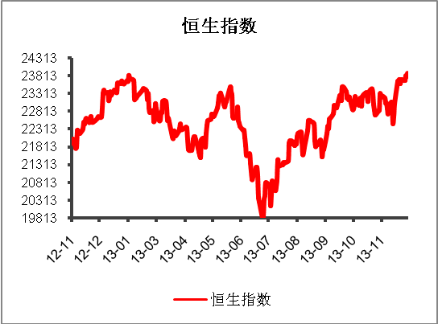 |  | 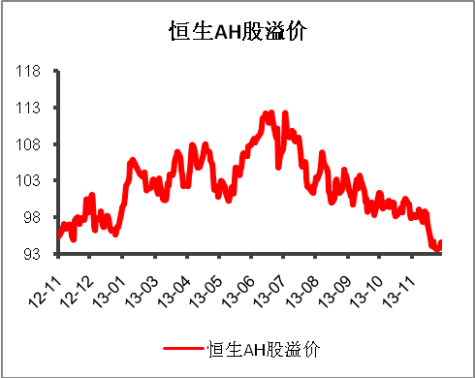
资料来源：wind，太平洋证券 |  | 资料来源：wind，太平洋证券

3、海外市场
上周，道指和标普500指数再创历史新高，并实现了连续第6周上涨。。
表4：海外数据表现
名称 | 最新收盘价 | 年初至今涨跌幅 | 60日涨跌幅
道琼斯工业指数 | 16086.41 | 22.76% | 7.69%
纳斯达克指数 | 4059.89 | 34.45% | 10.96%
标普500 | 1805.81 | 26.62% | 9.11%
多伦多300 | 13395.4 | 7.74% | 4.28%
富时100 | 6650.57 | 12.76% | 1.81%
法国CAC40 | 4295.21 | 17.97% | 7.20%
德国DAX | 9405.3 | 23.55% | 14.21%
日经225 | 15644.25 | 50.50% | 11.92%
韩国综合指数 | 2040.22 | 2.16% | 6.00%
孟买SENSEX30 | 20791.93 | 7.03% | 10.09%
澳洲标普200 | 5320.05 | 14.44% | 3.40%
新加坡海峡指数 | 3176.4 | 0.29% | 4.20%
资料来源：wind，太平洋证券
（二）行业表现及估值水平
上周大盘强势上扬，全部行业指数均录得红盘。军工、电子和家电行业指数涨幅居前，一周分别上涨9.6%、7.3%和6%，主题投资和新兴产业获得更多资金青睐，而蓝筹板块反弹力度较弱，银行、煤炭和房地产股涨幅垫底。

图表5：上周行业涨跌幅排名（%）
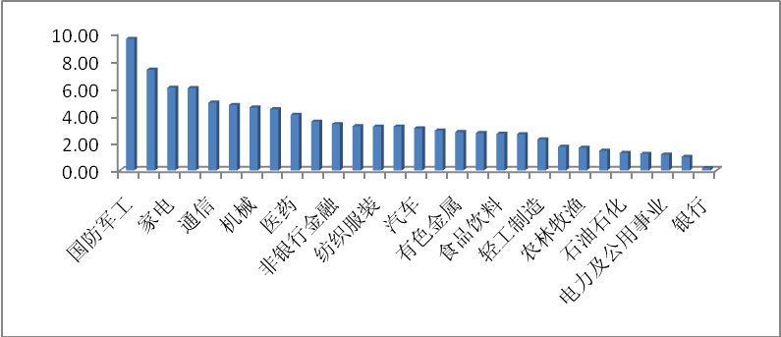
资料来源：wind，太平洋证券
估值水平与周涨幅继续呈现正相关关系，涨幅居前的军工、电子股市盈率均超过45倍，军工板块市盈率最高为57X，而市盈率最低的三个行业为银行、建筑和地产业，银行板块当前市盈率仅5.2X。
图表6：行业估值水平
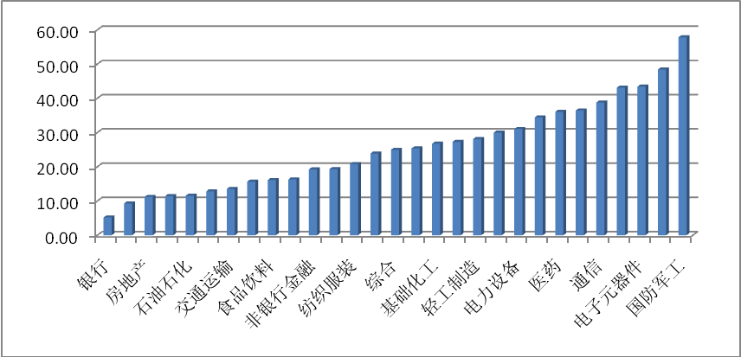
资料来源：wind，太平洋证券
（三）市场热点概念
上周，主题投资机会继续扩散，智能穿戴主题周上涨14%，延续了今年来的强势；卫星导航、舟山新区、航母和苹果概念均成为市场局部热点，也是今年来反复活跃的品种。

图表7：热点概念涨跌幅情况
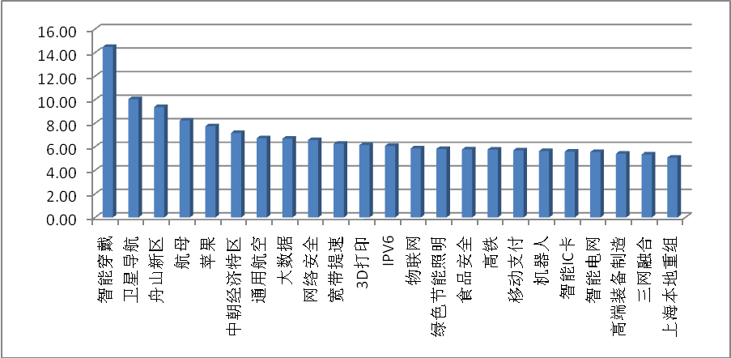
资料来源：wind，太平洋证券
（四）资金面分析
图表8: shibor利率

图表9：市场资金流向

图表10：行业资金流向

图表11：一周限售股解禁情况
股票代码 | 股票简称 | 可流通时间 | 本期流通数量(万股) | 已流通数量(万股) | 待流通数量(万股) | 流通股份类型
300323.SZ | 华灿光电 | 2013-12-2 | 281.25 | 13,264.50 | 16,735.50 | 首发原股东
600363.SH | 联创光电 | 2013-12-2 | 5,200.00 | 42,280.68 | 2,067.00 | 定向增发机构
002379.SZ | 鲁丰股份 | 2013-12-2 | 14,520.00 | 33,251.00 | 13,069.00 | 定向增发机构
000418.SZ | 小天鹅A | 2013-12-2 | 21,634.20 | 43,776.20 | 368.99 | 定向增发机构追加承诺流通
000719.SZ | 大地传媒 | 2013-12-2 | 1,105.23 | 9,987.80 | 33,983.98 | 股权分置限售
002515.SZ | 金字火腿 | 2013-12-3 | 10,725.00 | 14,332.50 | 0.00 | 首发原股东
601390.SH | 中国中铁 | 2013-12-3 | 46,750.00 | 1,709,251.00 | 0.00 | 首发原股东
600988.SH | 赤峰黄金 | 2013-12-3 | 4,086.54 | 14,050.32 | 14,279.92 | 定向增发机构
002514.SZ | 宝馨科技 | 2013-12-3 | 7,040.00 | 10,880.00 | 0.00 | 首发原股东
002369.SZ | 卓翼科技 | 2013-12-3 | 9,544.20 | 22,708.34 | 1,291.66 | 追加承诺限售股份上市流通
002189.SZ | 利达光电 | 2013-12-3 | 500.00 | 19,924.00 | 0.00 | 首发原股东
002513.SZ | 蓝丰生化 | 2013-12-3 | 15,840.00 | 21,312.00 | 0.00 | 首发原股东
002512.SZ | 达华智能 | 2013-12-4 | 23,758.38 | 31,858.38 | 0.00 | 首发原股东
600532.SH | 宏达矿业 | 2013-12-5 | 1,300.25 | 16,510.25 | 23,113.19 | 定向增发机构
000999.SZ | 华润三九 | 2013-12-5 | 62,249.88 | 97,774.23 | 115.77 | 股权分置
300320.SZ | 海达股份 | 2013-12-5 | 843.21 | 6,800.25 | 6,533.75 | 首发原股东
601880.SH | 大连港 | 2013-12-6 | 255,499.50 | 336,340.00 | 0.00 | 首发原股东
300301.SZ | 长方照明 | 2013-12-6 | 5.50 | 6,942.77 | 20,325.23 | 首发原股东
300315.SZ | 掌趣科技 | 2013-12-6 | 79.20 | 32,267.34 | 38,238.41 | 首发原股东
300338.SZ | 开元仪器 | 2013-12-6 | 750.00 | 3,464.25 | 5,535.75 | 首发原股东

资料来源：wind，太平洋证券
二、数据与政策
证监会11月30日发布关于《进一步推进新股发行体制改革的意见》。意见突出以信心披露为中心的监管理念，加大信息公开力度和审核力度，提高新股发行各个层面，各个环节的透明度，努力实现全过程的监督。

意见为了进一步明确借壳上市的条件，给市场明确预期，证监会下发关于在借壳上市审核中，严格执行首次公开发行股票上市标准的通知，明确借壳上市条件与IPO标准等同，不允许在创业板借壳上市。证监会制定并发布了关于进一步推进新股发行体制改革的意见，这是逐步推进股票发行由核准制向注册制的重要步骤。多数在审IPO企业需要重新提交文件。预计2014年1月，约有50家企业完成程序，并陆续上市。

证监会发布《上市公司监管指引第3号——上市公司现金分红》进一步推进现金分红工作的同时，国务院下发《关于开展优先股试点的指导意见》，优先股推出政策正式落地。推出优先股有多方面积极意义：一是有利于企业加快融资，补充资本金；二是有利于商业银行创新资本工具，满足资本监管要求；三是有利于为投资者提供多元化投资渠道，提供新的固定收益产品； 四是有利于支持企业兼并重组，推动行业整合和产业升级；五是有利于丰富证券品种，促进市场稳定发展。

12月1日国家统计局服务业调查中心和中国物流与采购联合会发布的中国制造业采购经理指数显示，2013年11月，中国制造业PMI为51.4%，与上月持平，连续14个月位于临界点以上。从分类指数看，11月份生产指数为54.5%，比上月微升0.1个百分点，连续5个月回升，为19个月以来的新高，是制造业PMI回升走稳的重要支撑。整体看，PMI数据印证了经济处于平稳运行的前期判断。

三、本周市场展望
上周末监管层重拳推出了几项改革措施，包括新股发行制度正式向注册制转轨，引进市场化定价因素，抑制新股泡沫化投机炒作，此外，继续推进现金分红和并购重组的市场化改革，优先股试点工作也正式启动，为规范市场长期健康发展，增强资本市场投融资功能奠定了更坚实基础。

其中，新股发行制度改革的明朗也标志着IPO重启时间表的基本确定，多数在审IPO企业需重新提交文件，预计明年1月新股发行重启。这对投资者来说，属于利空预期的靴子落地，股指可能低开，关注2200点短线的承接能力。我们对十二月和明年一季度的行情并不转向悲观。

我们对十二月和明年一季度的行情并不转向悲观。近期随着三中全会政策的出台，市场持续反弹。主板指数周线三连阳开启了短线强势，但由于市场反弹线索进行了金融-水泥-有色-煤炭等一轮行业轮换后，深市成交量持续高于沪市，显示在成交量不能有效放大下股指向上仍将受到2270点前高的较大压制。操作上，股指探底后适当关注权重股的护盘动向，岁末主题投资仍然可给投资者带来机会，可继续关注高送转、优先股启动收益的金融股、国企改革和生态农业等主题投资机会。
投资评级说明

1、行业评级
看好：我们预计未来6个月内，行业整体回报高于市场整体水平5%以上；
中性：我们预计未来6个月内，行业整体回报介于市场整体水平－5%与5%之间；
看淡：我们预计未来6个月内，行业整体回报低于市场整体水平5%以下。

2、公司评级
买入：我们预计未来6个月内，个股相对大盘涨幅在15%以上；
增持：我们预计未来6个月内，个股相对大盘涨幅介于5%与15%之间；
持有：我们预计未来6个月内，个股相对大盘涨幅介于-5%与5%之间；
减持：我们预计未来6个月内，个股相对大盘涨幅介于-5%与-15%之间；
卖出：我们预计未来6个月内，个股相对大盘涨幅低于-15%。

太平洋证券研究院
中国北京 100044
北京市西城区北展北街九号
华远·企业号D座
电话： (8610) 8832-1818
传真： (8610) 8832-1566

重要声明
本报告信息均来源于公开资料，我公司对这些信息的准确性和完整性不作任何保证。负责准备本报告以及撰写本报告的所有研究分析师或工作人员在此保证，本研究报告中关于任何发行商或证券所发表的观点均如实反映分析人员的个人观点。报告中的内容和意见仅供参考，并不构成对所述证券买卖的出价或询价。我公司及其雇员对使用本报告及其内容所引发的任何直接或间接损失概不负责。我公司或关联机构可能会持有报告中所提到的公司所发行的证券头寸并进行交易，还可能为这些公司提供或争取提供投资银行业务服务。本报告版权归太平洋证券股份有限公司所有，未经书面许可任何机构和个人不得以任何形式翻版、复制、刊登。任何人使用本报告，视为同意以上声明。

